|  |  |
| --- | --- |
| **SÔÛ GD&ÑT TP HOÀ CHÍ MINH**  **PHOØNG GÑ&ÑT QUAÄN BÌNH THẠNH**  **ĐỀ THAM KHẢO**  MÃ ĐỀ: Quận Bình Thạnh - 3 | **ÑEÀ THAM KHAÛO TUYEÅN SINH 10**  **NAÊM HOÏC: 2021 - 2022**  *MÔN: TOÁN 9*  *Đê thi gồm 8 câu hỏi tự luận.*  *Thời gian: 120 phút (không kể thời gian phát đề)* |

1. ***(1,5 điểm).*** Cho  và đường thẳng  .
   1. Vẽ đồ thị  và  trên cùng hệ trục tọa độ.
   2. Tìm tọa độ giao điểm của  và  bằng phép tính.
2. ***(1 điểm).*** Cho phương trình  có  nghiệm là  . Không giải phương trình, hãy tính giá trị của biểu thức 
3. ***(0,75 điểm).*** Để ước tính tốc độ  (dặm/giờ) của một chiếc xe, cảnh sát sử dụng công thức , ở đó  là độ dài vết trượt của bánh xe tính bằng feet và là hệ số ma sát.

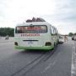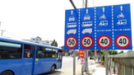

* 1. Trên một đoạn đường (có gắn bảng báo tốc độ bên trên) có hệ số ma sát là  và vết trượt của một xe  bánh sau khi thắng lại là . Hỏi xe có vượt quá tốc độ theo biển báo trên đoạn đường đó không? (Cho biết  feet bằng ).
  2. Nếu xe chạy với tốc độ  trên đoạn đường có hệ số ma sát là thì khi thắng lại vết trượt trên nền đường dài bao nhiêu ?

1. ***(0,75 điểm).*** Qua nghiên cứu, người ta nhận thấy rằng với mỗi người trung bình nhiệt độ môi trường giảm đi  thì lượng calo cần tăng thêm khoảng  calo. Tại , một người làm việc cần sử dụng khoảng calo mỗi ngày. Người ta thấy mối quan hệ giữa hai đại lượng này là một hàm số bậc nhất  (: đại lượng biểu thị cho nhiệt độ môi trường và : đại lượng biểu thị cho lượng calo).
   1. Xác định hệ số .
   2. Nếu một người làm việc ở sa mạc Sahara trong nhiệt độ  thì cần bao nhiêu calo?
2. ***(1 điểm).*** Nhà anh Bình làm nông nghiệp trồng lúa để bán. Nhưng năm nay chịu đợt sâu hại nên số lượng lúa thu về giảm  so với dự tính và chất lượng lúa cũng thấp nên chỉ bán được với giá bán bằng giá bán dự định lúc đầu. Nếu bán hết phần còn lại này với giá như trên thì số tiền sẽ ít hơn  triệu đồng so với dự tính lúc đầu. Hỏi nếu không bị hư hại và không giảm giá thì theo dự tính, nhà anh Bình sẽ thu về bao nhiêu tiền từ việc trồng lúa trên?
3. ***(1 điểm).*** Một vé xem phim có giá đồng. Khi có đợt giảm giá, mỗi ngày số lượng người xem tăng lên , do đó doanh thu cũng tăng . Hỏi giá vé khi được giảm là bao nhiêu?
4. ***(1 điểm).*** Quả cầu tuyết là một trong những món quà lưu niệm được rất nhiều người ưa thích. Quả cầu được làm bằng thủy tinh mỏng và được đặt cố định trên một giá đỡ, bên trong quả cầu là dung dịch trong suốt và một số phụ kiện trang trí khác. Giả sử một quả cầu tuyết được làm bằng thủy tinh khó vỡ có độ dày lớp vỏ  và đường kính của cả quả cầu là . Bên trong quả cầu được bỏ một số phụ kiện trang trí chiếm khoảng thể tích.
   1. Hãy tính thể tích thủy tính được dùng để làm quả cầu tuyết (Kết quả làm tròn đến hàng đơn vị).
   2. Cần một thể tích nước là bao nhiêu để làm đầy phần ruột bên trong quả cầu (Kết quả làm tròn đến chữ số thập phân thứ nhất).

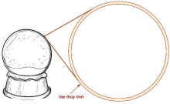

1. ***(3 điểm)*** Từ một điểm  ngoài đường tròn kẻ hai tiếp tuyến ,  và một cát tuyến  không đi qua  ( nằm giữa  và , tia  và tia  nằm khác phía so với tia ). Gọi  là giao điểm của  và .
   1. Chứng minh tứ giác  nội tiếp và 
   2. Chứng minh rằng tứ giác  nội tiếp.
   3.  kéo dài cắt tại . cắt tại . Chứng minh rằng  song song với  và 3 điểm , ,  thẳng hàng.

***----HẾT---***

**HƯỚNG DẪN GIẢI**

1. ***(1,5 điểm)*** Cho  và đường thẳng  .
   1. Vẽ đồ thị  và  trên cùng hệ trục tọa độ.
   2. Tìm tọa độ giao điểm của  và  bằng phép tính.

**Lời giải**

1. Vẽ đồ thị  và  trên cùng hệ trục tọa độ.

BGT:

|  |  |  |  |  |  |
| --- | --- | --- | --- | --- | --- |
|  |  |  |  |  |  |
|  |  |  |  |  |  |

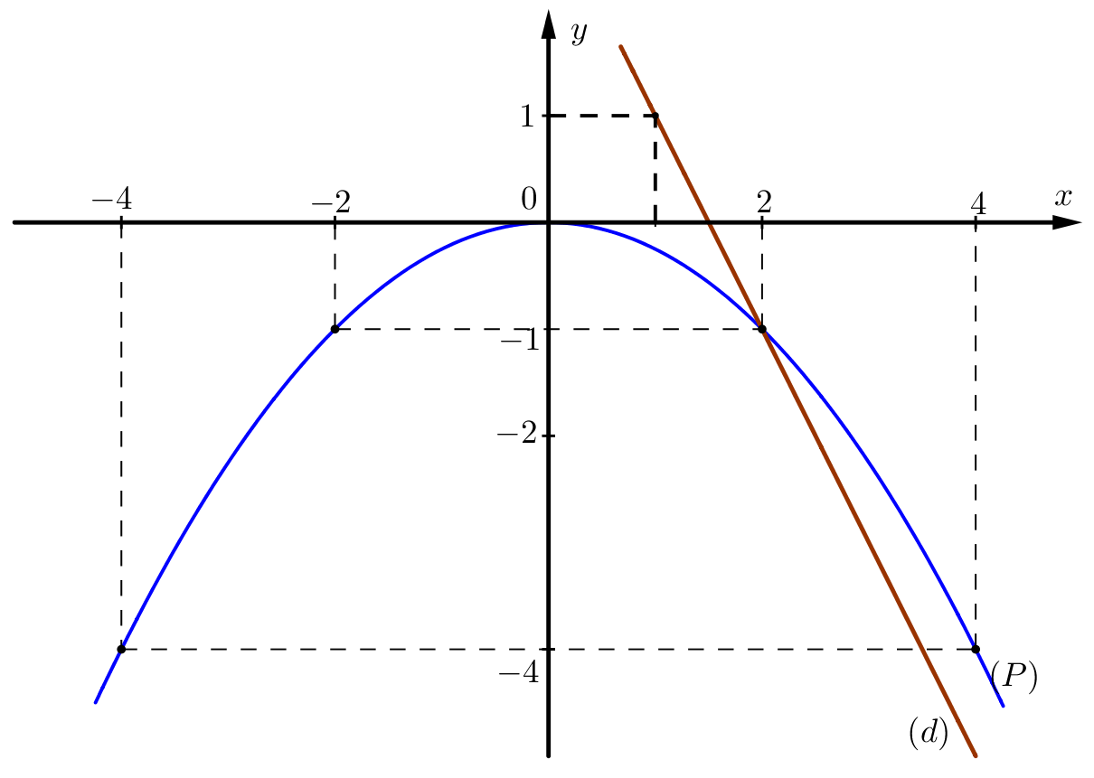

|  |  |  |
| --- | --- | --- |
|  |  |  |
|  |  |  |

1. Tìm tọa độ giao điểm của  và  bằng phép tính.

Phương trình hoành độ giao điểm của  và :





Thay  vào , ta được: .

Thay  vào , ta được: .

Vậy ,  là hai giao điểm cần tìm.

1. ***(1 điểm)*** Cho phương trình  có  nghiệm là  . Không giải phương trình, hãy tính giá trị của biểu thức 

**Lời giải**

Vì 

Nên phương trình có hai nghiệm phân biệt .

Theo định lí Vi-et, ta có: 

Ta có: 



1. ***(1 điểm)*** Để ước tính tốc độ  (dặm/giờ) của một chiếc xe, cảnh sát sử dụng công thức , ở đó  là độ dài vết trượt của bánh xe tính bằng feet và là hệ số ma sát.



* 1. Trên một đoạn đường (có gắn bảng báo tốc độ bên trên) có hệ số ma sát là  và vết trượt của một xe 4 bánh sau khi thắng lại là feet. Hỏi xe có vượt quá tốc độ theo biển báo trên đoạn đường đó không? (Cho biết  feet bằng  km).
  2. Nếu xe chạy với tốc độ  km/h trên đoạn đường có hệ số ma sát là thì khi thắng lại vết trượt trên nền đường dài bao nhiêu feet?

**Lời giải**

1. Thay  và vào 



Vậy xe vượt quá tốc độ cho phép trên biển báo



Thay  và vào 



Vậy nếu xe chạy với tốc độ  trên đoạn đường có hệ số ma sát là thì khi thắng lại vết trượt trên nền đường dài khoảng .

1. Qua nghiên cứu, người ta nhận thấy rằng với mỗi người trung bình nhiệt độ môi trường giảm đi  thì lượng calo cần tăng thêm khoảng  calo. Tại , một người làm việc cần sử dụng khoảng calo mỗi ngày. Người ta thấy mối quan hệ giữa hai đại lượng này là một hàm số bậc nhất  (: đại lượng biểu thị cho nhiệt độ môi trường và : đại lượng biểu thị cho lượng calo).
   1. Xác định hệ số .
   2. Nếu một người làm việc ở sa mạc Sahara trong nhiệt độ  thì cần bao nhiêu calo?

**Lời giải**

1. Xác định hệ số .

Tại , một người làm việc cần sử dụng khoảng calo mỗi ngày

Thay  và  vào 



Trung bình nhiệt độ môi trường giảm đi  thì lượng calo cần tăng thêm khoảng  calo

Thay  và  vào 



Ta có hệ phương trình: 

Vậy 

1. Thay  vào calo.

Vậy nếu một người làm việc ở sa mạc Sahara trong nhiệt độ  thì cần  calo

1. Nhà anh Bình làm nông nghiệp trồng lúa để bán. Nhưng năm nay chịu đợt sâu hại nên số lượng lúa thu về giảm  so với dự tính và chất lượng lúa cũng thấp nên chỉ bán được với giá bán bằng giá bán dự định lúc đầu. Nếu bán hết phần còn lại này với giá như trên thì số tiền sẽ ít hơn  triệu đồng so với dự tính lúc đầu. Hỏi nếu không bị hư hại và không giảm giá thì theo dự tính, nhà anh Bình sẽ thu về bao nhiêu tiền từ việc trồng lúa trên?

**Lời giải**

Goi  là số lượng lúa thu về theo dự tính

(triệu đồng) là giá bán dự tính lúc đầu , Đk: 

Số tiền thu về từ việc trồng lúa theo dự tính lúc đầu là:  (triệu đồng)

Số lượng lúa thực tế thu về: 

Giá bán thực tế:  (triệu đồng)

Nếu bán hết phần còn lại này với giá như trên thì số tiền sẽ ít hơn  triệu đồng so với dự tính lúc đầu nên:



Số tiền thu về từ việc trồng lúa theo dự tính lúc đầu là:  (triệu đồng)

1. Một vé xem phim có giá đồng. Khi có đợt giảm giá, mỗi ngày số lượng người xem tăng lên , do đó doanh thu cũng tăng . Hỏi giá vé khi được giảm là bao nhiêu?

**Lời giải**

Goi (người) là số lượng người xem trước khi giảm giá vé, Đk: 

Số lượng người xem sau khi giảm giá là  (người)

Doanh thu trước giảm giá: (đồng)

Doanh thu sau giảm giá: (đồng)

Vậy giá vé khi được giảm là:  (đồng).

1. Quả cầu tuyết là một trong những món quà lưu niệm được rất nhiều người ưa thích. Quả cầu được làm bằng thủy tinh mỏng và được đặt cố định trên một giá đỡ, bên trong quả cầu là dung dịch trong suốt và một số phụ kiện trang trí khác. Giả sử một quả cầu tuyết được làm bằng thủy tinh khó vỡ có độ dày lớp vỏ mm và đường kính của cả quả cầu là cm. Bên trong quả cầu được bỏ một số phụ kiện trang trí chiếm khoảng thể tích.
   1. Hãy tính thể tích thủy tinh được dùng để làm quả cầu tuyết (Kết quả làm tròn đến hàng đơn vị).
   2. Cần một thể tích nước là bao nhiêu để làm đầy phần ruột bên trong quả cầu (Kết quả làm tròn đến chữ số thập phân thứ nhất).



**Lời giải**

1. Thể tích thủy tinh được dùng để làm quả cầu tuyết:



1. Thể tích nước là bao nhiêu để làm đầy phần ruột bên trong quả cầu: 
2. Từ một điểm  ngoài đường tròn kẻ hai tiếp tuyến ,  và một cát tuyến  không đi qua  ( nằm giữa  và , tia  và tia  nằm khác phía so với tia ). Gọi  là giao điểm của  và .
   1. Chứng minh tứ giác  nội tiếp và 
   2. Chứng minh rằng tứ giác  nội tiếp.
   3.  kéo dài cắt tại . cắt tại . Chứng minh rằng  song song với  và 3 điểm , ,  thẳng hàng.

**Lời giải**

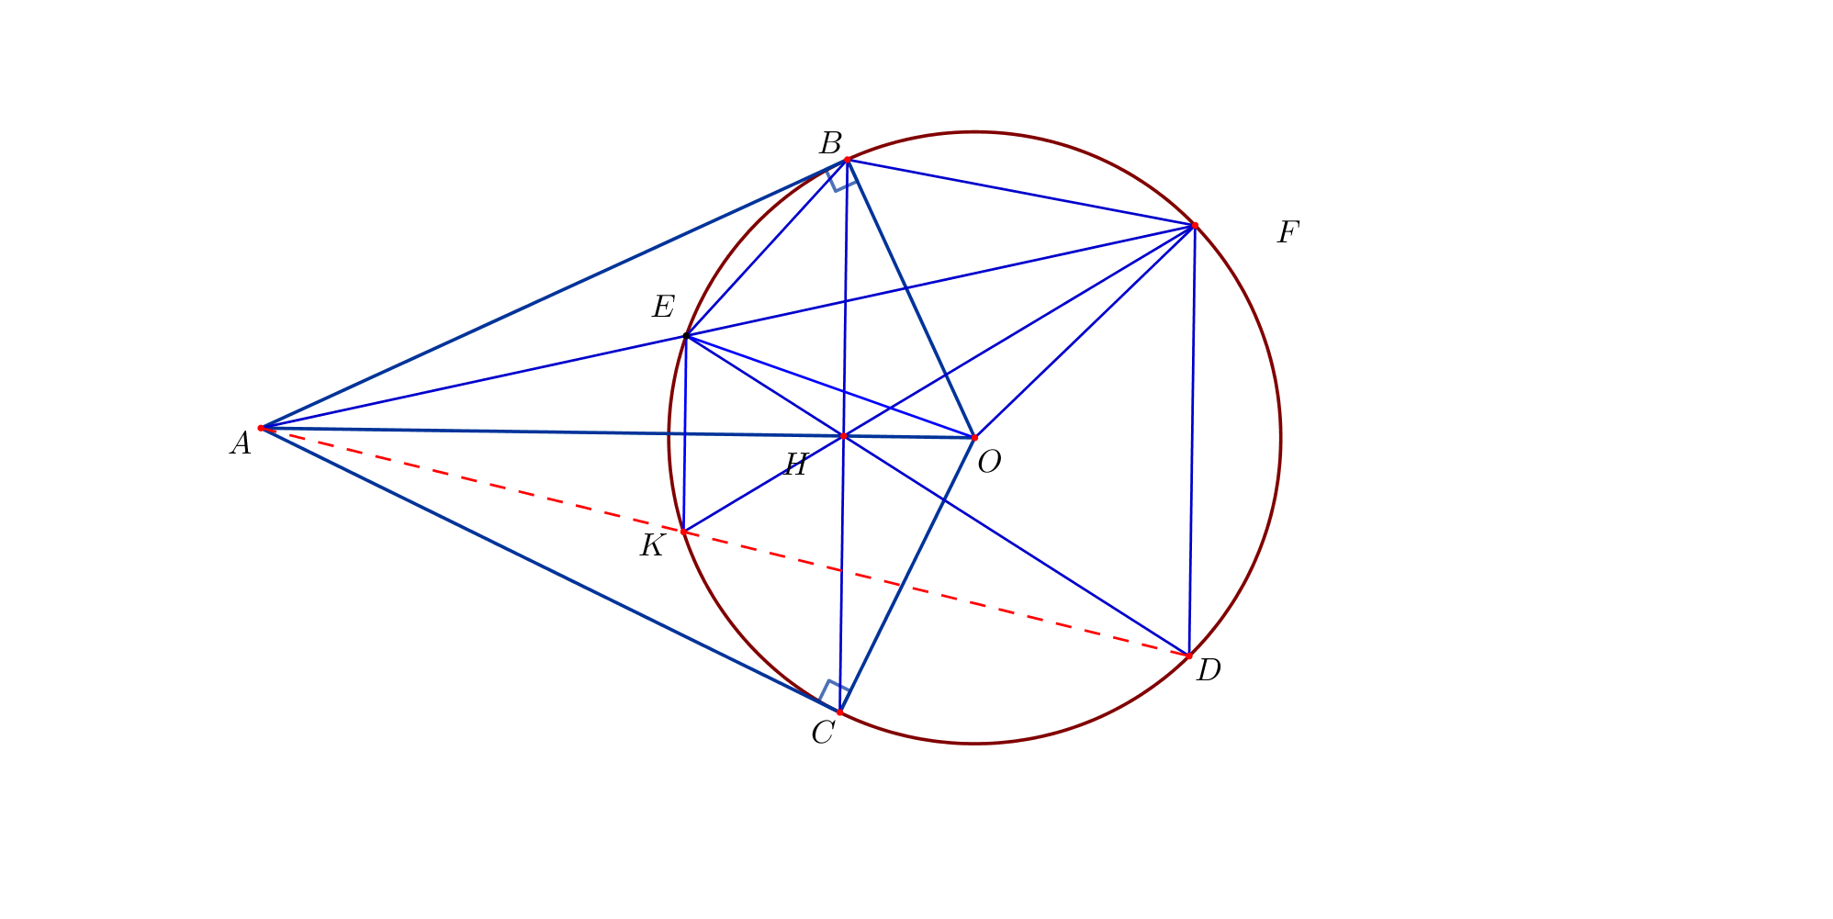

1. Chứng minh tứ giác  nội tiếp và 

Xét tứ giác , có:

 (, là tiếp tuyến của )



Tứ giác  nội tiếp vì có hai góc đối bù nhau.

 (cùng nhìn cạnh ).

Xét và  có:

(cmt)

 (đối đỉnh)

Vậy  (g-g)



1. Chứng minh rằng tứ giác  nội tiếp.

Ta có: 

(tính chất hai tiếp tuyến cắt nhau)

Vậy là đường trung trực của 

Xét và  có:

: góc chung

 (cùng chắn cung )

Vậy  (g-g)



Mà  (Hệ thức lượng trong vuông tại , đường cao )

Nên 

Xét và  có:

: góc chung

 (vì )

Vậy  (c-g-c)

* (Hai góc tương ứng)*

Tứ giác  nội tiếp (góc ngoài bằng góc đối trong)

1. Ta có:  (tính chất  tiếp tuyến cắt nhau)



Vậy  là đường trung trực của    
Ta có:  (tứ giác  nội tiếp)

Mà 

Nên 

Suy ra là tia phân giác của 



Mà  (cmt) nên 

Mà  (cùng chắn cung )

Nên 

Mà  ( góc đối đỉnh)

Nên 

Mà hai góc này nằm ở vị trí so le trong nên 

Vậy tứ giác  là hình thang cân

Suy ra  là đường trung trực của  

Ta lại có: 

Nên 

Mà hai góc này nằm ở vị trí đồng vị nên 

Suy ra  là đường trung trực của  

Mà thẳng hàng 

Từ  ,  ,  ¸ suy ra , ,  thẳng hàng.

***----HẾT---***